Serviço de Importação da posição de Clubes e Fundos para exibição no Portal.

Fundos

O sistema de Fundos na Gradual é de responsabilidade da empresa Drive.

O sistema da Drive exporta mais de uma vez por dia a posição dos clientes para arquivos XML localizados em \\gsp-srv-amnet\Drive\XML

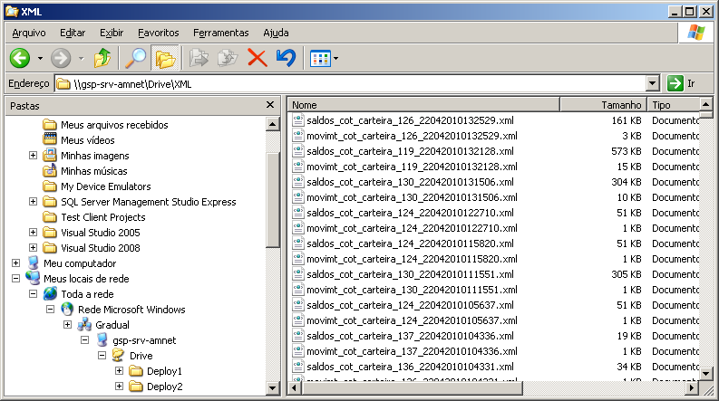

Nosso serviço pega todos os arquivos saldos_*.xml da data atual, processa as informações e grava na tabela tb_fundos do usuário trade do Oracle, depois, grava em memória a data que foi executado, para a partir da segunda execução, processar apenas os arquivos que foram criados após a ultima execução.

Clubes

O sistema de Clubes na Gradual é de responsabilidade da SisFinance.

O sistema da SisFinance exporta uma vez por dia a posição dos clientes para um arquivo .txt localizado em \\clusterfs01\Rede\SISFINANCE_RISCO

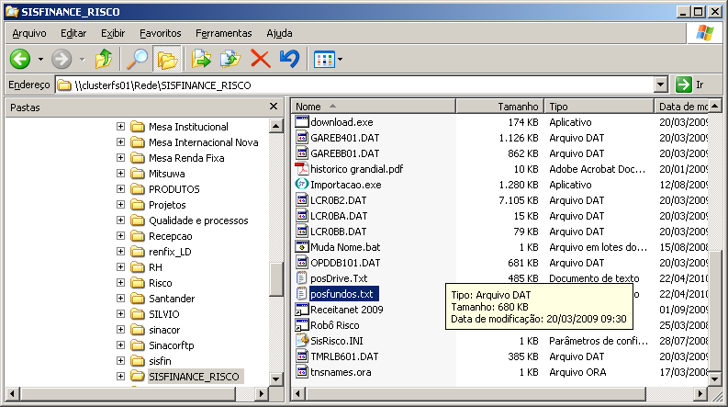

Nosso serviço procura o arquivo posfundos.txt e se encontrar, processa as informações, grava na tabela Tb_clubes do usuário trade do Oracle e re-nomeia o arquivo para posfundos_prcessado.txt, para que o serviço saiba se deve processar o arquivo ou não.

Instalação do Serviço

Foi criado um arquivo chamado instalFundos.bat que instala o Serviço Windows na maquina.

O arquivo .bat contem o seguinte comando do DOS:

WINDOWS\Microsoft.NET\Framework\v2.0.50727\InstallUtil.exe "C:\servicos\clubesfundos\Gradual.MinhaConta.Servico.ImportacaoFundos.exe"

Onde: WINDOWS\Microsoft.NET\Framework\v2.0.50727\InstallUtil.exe é o programa do framework.net que instala a aplicação como um Serviço do Windows.

E: " C:\servicos\clubesfundos \Gradual.MinhaConta.Servico.ImportacaoFundos.exe" é o endereço onde está a aplicação à ser instalada.

Ao clicar duas vezes no arquivo.bat (com o caminho da aplicação correto), o serviço do Windows é instalado.

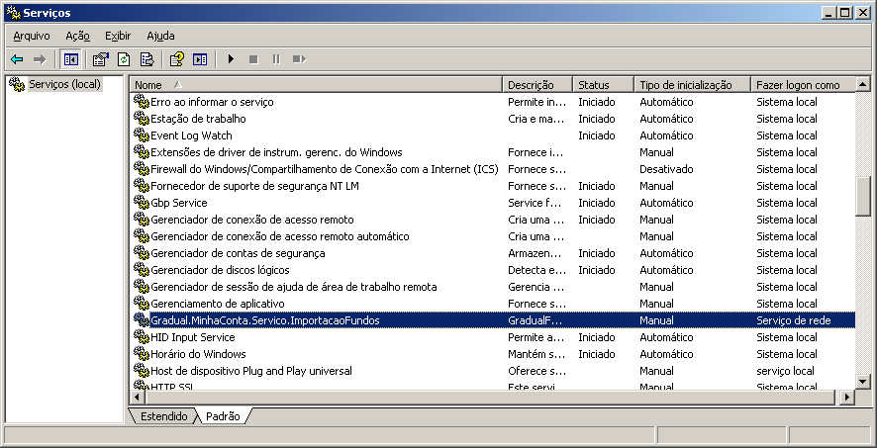

Após a instalação do serviço, o mesmo deve ser iniciado e configurado para iniciar automaticamente, bem como o usuário de logon deve ser definido pela equipe de Infra-Estrutura.

As configurações do serviço estão no arquivo app.config, onde encontram-se os endereços em que o serviço deve procurar os arquivos de clubes e fundo, o intervalo de execução do serviço em milissegundos, no caso, 30 minutos, e a conexão com o banco de dados.

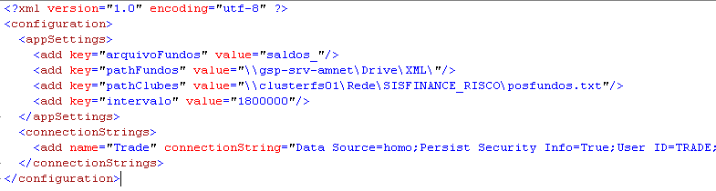

A cada execução do Serviço, no caso, 30 minutos, um log no Event Viewer do tipo Information e com o Source “Importação de Fundos” é gravado

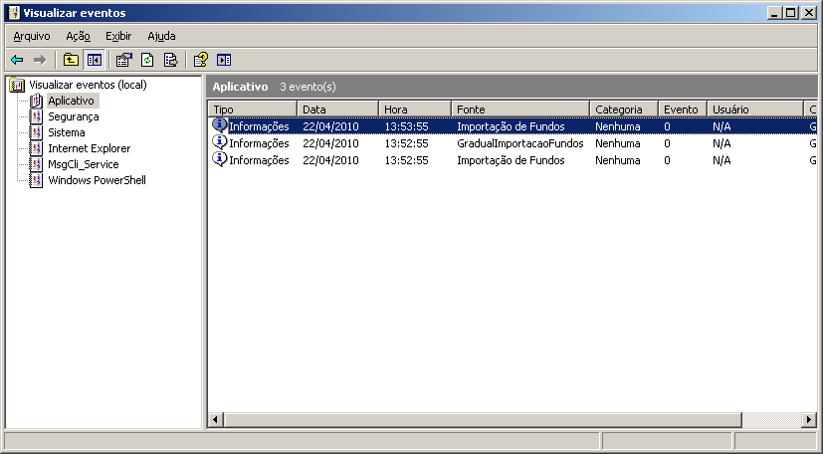

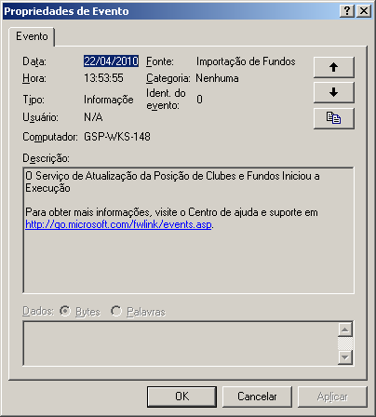

No caso de erro, um log no Event Viewer do tipo Error e com o Source “Importação de Fundos” é gravado. Isto deve ser monitorado e a equipe de sistemas informada quando algum erro ocorrer.

